WINTERSPORTVAKANTIE TE PEJO
VAN 13 FEBRUARI TOT 20 FEBRUARI 2021

https://www.vriendenvanpejo.com/

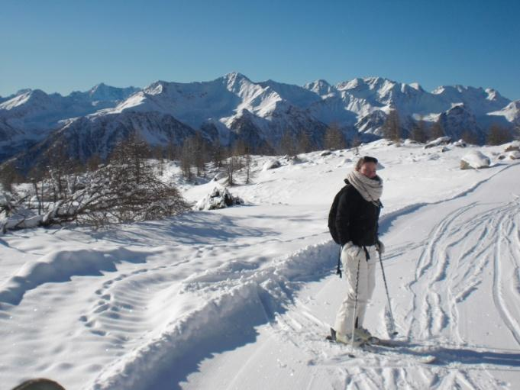

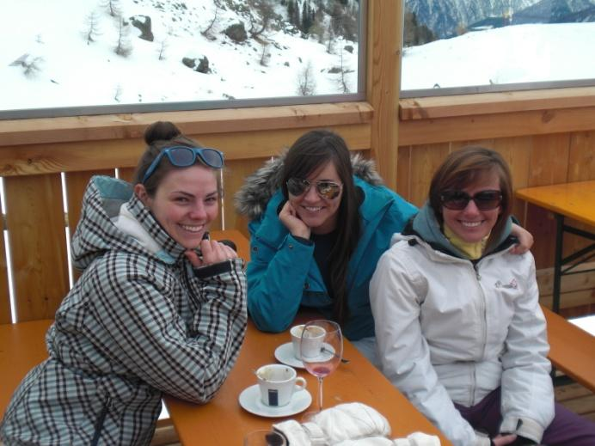

HET AANTAL PLAATSEN IS BEPERKT

SCHRIJF DUS TIJDIG IN !

INDIEN JE PAGINA 2 TOT EN MET 7 PRINT DAN HEB JE ALLE INSCHRIJVINGSFORMULIEREN.

-->Bewaar een kopie van uw inschrijvingsformulieren voor uzelf

WINTERSPORTVAKANTIE TE PEJO 2021

I N S C H R I J V I N G S F O R M U L I E R
Ingevuld terug te bezorgen aan Ward Mertens, Roerstraat 26 te Lommel wmertensinfo@gmail.com

Naam en voornaam | Adres | Geb.dat. | Telefoon GSM | E-mail

DE INSCHRIJVING IS PAS VAN KRACHT NA ONTVANGST VAN HET VOORSCHOT

SCHRIJVEN ZICH IN VOOR DE SKIVAKANTIE NAAR PEJO AAN DE VOLGENDE VOORWAARDEN

Product-code | Eenheidsprijs Euro | Aantal | Totaal Euro
 |  | Totaal te betalen

Inschrijven is enkel mogelijk indien je akkoord gaat met een gezamelijke aankoop van de skipassen en het gezamenlijk huren van het skimateriaal.

TE BETALEN VOORSCHOT 125 € per persoon = EURO

TE BETALEN SALDO vóór 15 januari 2021 = EURO

REKENINGNUMMER : IBAN BE02 0882 2202 7840 * BIC GKCCBEBB
BEGUNSTIGDE : Vrienden van Pejo Lommel

VERMELDING : Voorschot/Saldo skivakantie Pejo

REIS

Na 20 jaar ontspannen met de bus te hebben gereisd wordt het dit jaar wat anders. De huidige omstandigheden zijn van die aard dat het niet evident is om met een grote groep de lange reis te maken. We hebben daarom besloten om geen busreis te organiseren. We vragen daarom dat de deelnemers dit jaar zelf hun verplaatsing heen en terug naar Pejo organiseren : met de wagen of met het vliegtuig.

Duid hieronder even aan hoe u de verplaatsing maakt.

Wij maken de verplaatsing heen en terug met de eigen wagen
Wij maken de verplaatsing heen en terug met het vliegtuig
Wij reizen met het vliegtuig en zorgen zelf voor ons vervoer van de luchthaven naar het hotel en terug
Wij reizen met het vliegtuig en wachten op een vrijblijvend voorstel (voor de vluchten Ryanair 13/2 Eindhoven - Bergamo en 20/2 Bergamo - Eindhoven) van de organisatie voor het vervoer van de luchthaven (Bergamo) naar het hotel en terug – wij ontvangen dit voorstel van de organisatie uiterlijk 3 weken voor vertrek

Wij verblijven in volpension vanaf het avondmaal op zaterdag 13 februari tot en met het ontbijt (of lunchpakket) op zaterdag 20 februari.

KAMERINDELING

Kinderen verblijven in principe op een kamer bij de ouders (3 of 4 persoons-kamer).

Opgelet : het verlaagd tarief voor kinderen van 3-8 jaar (leeftijd op de vertrekdag) is alleen van toepassing indien deze kinderen slapen op de kamer bij twee betalende volwassenen, bij twee betalende jongeren van 9-16 jaar of bij een betalende volwassene en een betalende jongere van 9-16 jaar.
Indien dat niet zo is betalen kinderen van 3-8 jaar het tarief van een jongere 9-16 jaar.

Opgroeiende jongeren verblijven in principe niet in tweepersoons-kamers maar in drie of vier-persoonskamers en kunnen zo ook door ons worden ingedeeld.
Het kan dus zijn dat bv je twee dochters van 13 en 15 jaar door ons ingedeeld worden in een driepersoonskamer samen met een tienermeisje van bv 14 jaar uit een ander gezin.

Duid hieronder, door de namen in te vullen, je gewenste kamerindeling aan.

Kamer 1 | Kamer 2 | Kamer 3
1 | 1 | 1
2 | 2 | 2
3 | 3 | 3
4 | 4 | 4

Duid hier uw bijkomende voorkeuren aan

De kans is groot dat er met jouw voorkeur rekening wordt gehouden; we kunnen echter niets garanderen omdat we afhankelijk zijn van de beslissingen van de hoteldirectie.
Wenst de kamers zo dicht mogelijk bij elkaar

Wenst dezelfde kamer/appartement als vorig jaar

SKI- en SNOWBOARD-LESSEN

SKI en SNOWBOARD - LESSEN

Er worden door onze organisatie geen skilessen ingericht.

In Pejo zelf is er wel de mogelijkheid om ski- en snowboard-lessen te volgen bij de plaatselijke Italiaanse skischool. Alle info en contactgegevens vindt u op de website : http://www.scuolaitalianasci.it/
De organisatie helpt u graag om dit vooraf of, makkelijker nog, ter plaatse te regelen.

WIE HEEFT WELK SKIMATERIAAL of DEPOSITO NODIG ?

Schrijf hieronder de naam van hen die ski- of snow-board materiaal wensen te huren en/of gebruik wil maken van de deposito(skimateriaal kan blijven staan nabij de skipiste in verwarmde ruimte). Ook in het hotel zelf is een verwarmde ruimte gratis beschikbaar voor het plaatsen van ski en snowboard materiaal
Schrijf achter de naam het codecijfer van het soort materiaal dat je wenst te huren (zie prijslijst).

Naam | Code gewenst ski-materiaal
1.

2.

3.

4.

5.

6.

7.

8.

WISSELEN VAN SNOW-BOARD NAAR SKI-MATERIAAL EN OMGEKEERD.

Snow-board materiaal kan slechts één keer gewisseld worden, zonder extra betaling, tegen ski-materiaal en omgekeerd.

Eenmaal gewisseld kan je enkel nog opnieuw wisselen (skimateriaal voor snow-board materiaal en omgekeerd) mits een bijkomende betaling van 15 euro (ter plaatse aan de reisleiding te betalen).

WIE HEEFT WELKE SKIPAS NODIG ?

Schrijf hieronder de naam van hen die een skipas wensen.
Schrijf achter de naam het code-cijfer van het soort skipas die men wenst te nemen (zie prijslijst).

Naam | Code gewenste skipas
1.

2.

3.

4.

5.

6.

7.

8.

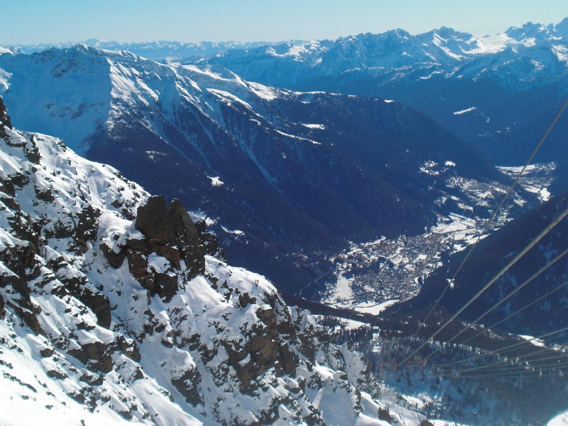

Inschrijven is enkel mogelijk indien je akkoord gaat met een gezamelijke aankoop van de skipassen en het gezamenlijk huren van het skimateriaal.

VRIENDEN VAN PEJO PRIJSLIJST 2021

Wij verblijven in volpension vanaf het avondmaal op zaterdag 13 februari tot en met het ontbijt (of lunchpakket) op zaterdag 20 februari.
- leeftijd = leeftijd op de aankomstdag, 13 februari 2021
code | Product | Prijs €
1 | Verblijf in volpension volwassene | 556
2 | Verblijf in volpension 9-16 jaar | 441
3 | Verblijf in volpension 3-8 jaar * indien op kamer van 2 volwassenen of jeugdigen (9-16j) cfr.pg5 | 293
4 | Verblijf in volpension 0-2 jaar | Gratis
5 | Toeslag eenpersoons-kamer | 120
 | SKIMATERIAAL
6 | Carving ski 3 sterren | 59
7 | Carving ski 4 sterren | 65
8 | Carving ski professional | 79
9 | Skischoenen | 14
10 | Snowboard 3 sterren en schoenen | 69
11 | Snowboard 4 sterren en schoenen | 79
12 | Ski helm (verplicht voor -14 jarigen) | 12
13 | Deposito 7 dagen (skimateriaal kan blijven staan nabij de skipiste in verwarmde ruimte)* | 12
 | SKIPAS 6 DAGEN (zondag tot en met vrijdag)
14 | Pejo skipas kind ( Geboren na 30/11/2012) | Gratis
15 | Pejo skipas jongere (Geboren na 30/11/2004) | 129
16 | Pejo skipas volwassene | 183
17 | Pejo liftpas voor niet skiërs | 105
18 | Pejo Combi met 1 dag Superskirama* jongere (Geboren na 30/11/2004) | 146
19 | Pejo met 1 dag Superskirama* volwassene | 209
 | * Superskirama = 1 dag in het skigebied Folgarida Marilleva of Madonna di Campiglio of Passo del Tonale (met gratis skibus vanuit Pejo)
20 | Andere skipas : de volledige lijst met mogelijkheden kan u vinden op onze website | Zie lijst op website

